Bane eksempler til holdsejlads
Banen skal på den ene side være enkel, så den er nem og hurtig at lægge. På den anden side gør mange mærkerundinger holdsejlads mere spændende, idet de mest taktisk krævende situationer opstår ved mærkerundingerne.

Nedenstående er blot eksempler på baner som kan bruges til holdkapsejlads.
Valget af bane afhænger af flere ting, så som mængde af materiel, følgebåde og mandskab til rådighed.

Op-ned banen er helt enkel og kræver kun tre mærker. Box banen er mere avanceret, men giver til gengæld flere mærkerundinger og dermed flere spændende situationer.
Endelig er der S-banen. S-banen kræver flere mærker og følgebåde end de to førstnævnte. Til gengæld muliggør banen at have en start kørende, mens en anden sejlads er i gang.

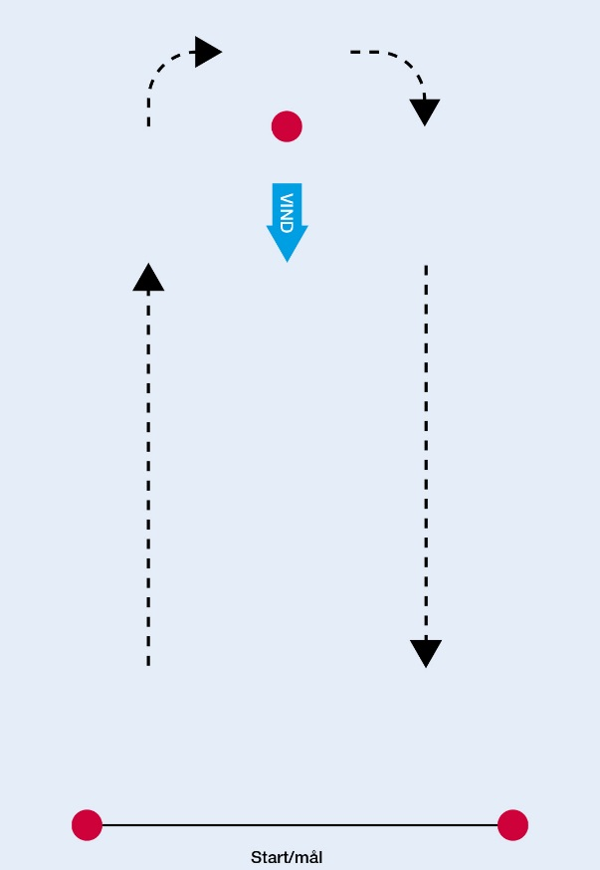 | Op-ned banen med start og mål i bunden er den enkleste løsning. Op-ned banen er et fint valg, hvis der ikke er så mange mærker og følgebåde til rådighed.
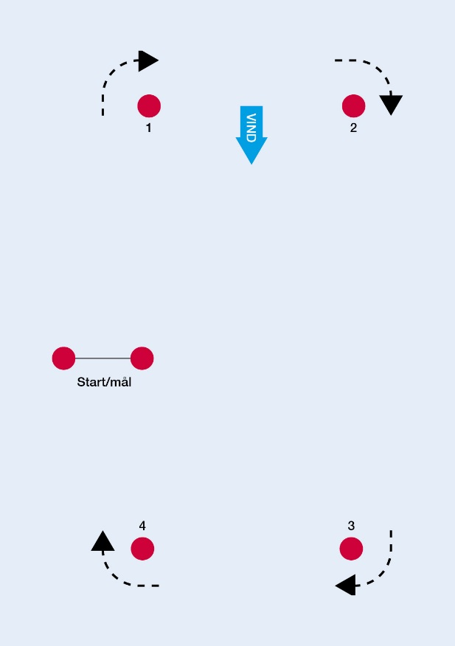 | Box-banen er lidt mere krævende at lægge, men giver til gengæld en masse gode mærkerundinger og dermed spændende situationer.
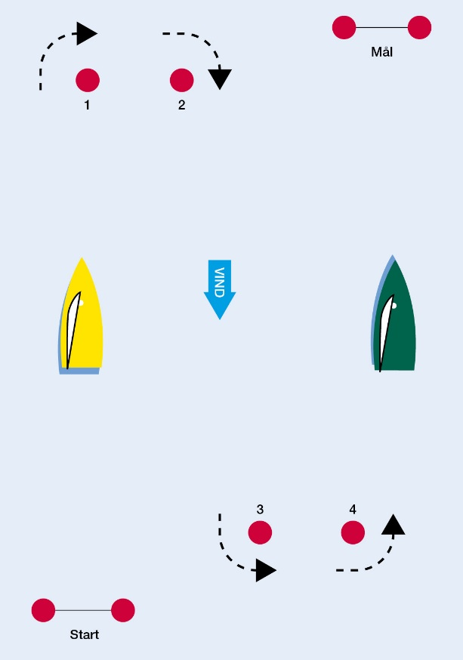 | S-banen har start og mål diametralt modsat af hinanden.  At have start og mål forskellige steder muliggør at have en start kørende, mens en anden sejlads er i gang.

